Especificación de Casos de Uso

BarberiApp
Fecha: 23-08-2024

Tabla de contenido

Historial de Versiones 2
Información del Proyecto 3
Aprobaciones 3
Resumen Ejecutivo 3
Diagrama de Casos de Uso 4
Descripción de Actores 5
[Nombre de Actor 1] 6
Especificación de Casos de Uso 6
[Nombre de Caso de Uso Nro. 1] 7

Historial de Versiones
Fecha | Versión | Autor | Organización | Descripción
23-08-2024 | 1.0.0 | Olvadis Hernandez  Ledesma | Politécnico Colombiano Jaime Isaza Cadavid | Casos de uso

Información del Proyecto
Empresa / Organización | Politécnico Colombiano Jaime Isaza Cadavid
Proyecto | BarberiApp
Fecha de preparación | 23-08-2024
Cliente | Barberias
Patrocinador principal | …
Gerente / Líder de Proyecto | …
Gerente / Líder de Desarrollo de Software | …

Aprobaciones
Nombre y Apellido | Cargo | Departamento u Organización | Fecha | Firma

Resumen Ejecutivo
BarberiApp es una aplicación web responsive que tiene como objetivo hacer más fácil y accesible la búsqueda de barberías cercanas, permitiendo a los usuarios sacar turnos de manera rápida y sencilla. Además, los barberos podrán gestionar sus citas y el administrador tendrá control total sobre su equipo, viendo cómo va su negocio y optimizando su operación.

Diagrama de Casos de Uso
El Diagrama debe seguir la notación para casos de uso establecida por UML, incluyendo los elementos del modelo de casos de uso, es decir:
- Actores.
- Casos de Uso.
- Relaciones.

Las relaciones de Actores con casos de usos se denominan “Asociaciones”.
Las relaciones entre casos de uso se denominan “Generalizaciones” y pueden ser de dos tipos, de uso (Uses) o de herencia (Extends).

Según el número de casos de uso se puede usar un diagrama, o varios según los módulos o funcionalidad.

Leyenda:

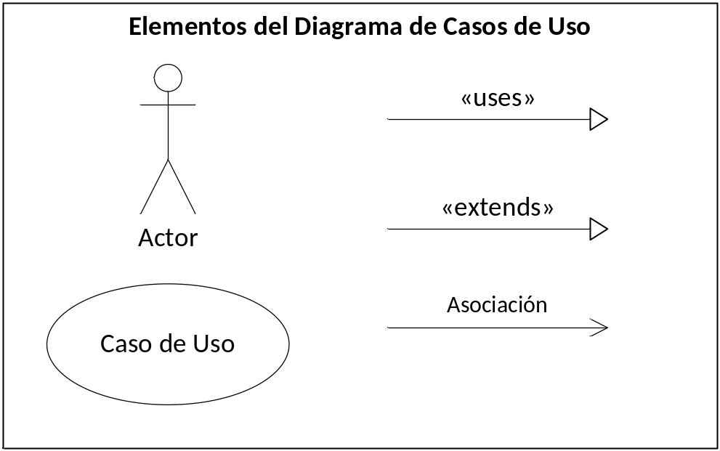

Descripción de Actores

Cliente
Actor | Cliente | Identificador: 1
Descripción | Usuario que necesita realizarse el servicio de corte de cabello
Características | Persona del común
Relación | El Barbero le corta el cabello al cliente
Referencias

Atributos
Nombre | Descripción | Tipo
Id | Identificador único del cliente | Uuid
Name | Nombre del cliente | String
phone | Teléfono del cliente | string
Email | Correo electrónico del cliente | String
Img_perfil_url | Imagen de perfil del cliente | String
Password_hash | Hash de la contraseña del cliente | String

Comentarios

Administrador
Actor | Administrador | Identificador: 2
Descripción | Gestiona la barberia y sus barberos.
Características | Persona del comun
Relación | El administrador gestiona sus barberos y operaciones.
Referencias

Atributos
Nombre | Descripción | Tipo
Id | Identificador único del admin | Uuid
Name | Nombre del admin | String
Email | Correo electrónico del admin | String
Password_hash | Hash de la contraseña del admin | String

Comentarios

Barbero
Actor | Barbero | Identificador: 3
Descripción | Realiza el corte de cabello
Características | Persona del comun
Relación | El barbero realiza el corte al cliente y es administrado por el admin.
Referencias

Atributos
Nombre | Descripción | Tipo
Id | Identificador único del cliente | Uuid
Name | Nombre del cliente | String
phone | Teléfono del cliente | string
Email | Correo electrónico del cliente | String
Img_perfil_url | Imagen de perfil del cliente | String
Password_hash | Hash de la contraseña del cliente | String
Puesto | Puesto en la barberia | String
Duración_servicio | Duración promedio en minutos de un servicio. | int

Comentarios

Especificación de Casos de Uso
Para cada uno de los casos de uso mostrados en los diagramas de caso de uso, se completará la siguiente ficha, que es una especificación completa del mismo (Denominada Especificación de Casos de Uso).

La Especificación del caso de uso, describe la forma en que el actor interactúa con el sistema, listando las funciones o tareas realizado, los datos de entrada, información que necesita recibir el actor del sistema, información sobre eventos o cambios inesperados, entre otros.

El Siguiente título [Nombre de Caso de Uso Nro. 1] y su correspondiente ficha se repetirá para cuantos casos de uso se tengan en el modelo.

[Nombre de Caso de Uso Nro. 1]
Caso de Uso | [Nombre del Caso de Uso] | Identificador:  [Del caso de uso]
Actores | [Listado de los actores que tienen participación en el caso de uso]
Tipo | [Tipo de caso de uso, primario, secundario, opcional]
Referencias | [Requerimientos o funcionalidades incluidas en este caso de uso.  Casos de uso relacionados.]
Precondición | [Condiciones sobre el estado del sistema que deben cumplirse para iniciar el caso de uso]
Postcondición | [Efectos inmediatos que tienen la ejecución del caso de uso sobre el estado del sistema]
Descripción | [Descripción del caso de uso]
Resumen | [Resumen de alto nivel del funcionamiento

Curso Normal

Nro. | Ejecutor | Paso o Actividad
[Nro. de paso] | [Actor ejecutor o especifica si es el sistema o subsistema] | [Descripción del paso actividad ejecutado]
[Se describe el proceso o secuencia de pasos ejecutadas usando frases cortas]
[Cada paso del proceso puede ser ejecutado por los Actores o por el sistema]
[Se describe la secuencia de acciones realizadas por los actores y la secuencia de actividades realizada por el sistema como respuesta].

Cursos Alternos

Nro. | Descripción de acciones alternas
[Número de paso] | [Descripción de la secuencia de acciones alternas para el número de actividad indicado. Debe hacer referencia al número de paso en el curso normal]
[Cada paso descrito en el curso normal, puede tener actividades alternas, según la distribución de escenarios que ocurra en el flujo de procesos, en esta ficha se completa para cada actividad (haciendo referencia a su número) las posibles secuencias alternas]

